ОТЧЁТ РАБОТЫ
Муниципального Бюджетного Учреждения
«Городской Дом культуры»
за 2015 год

Муниципальное бюджетное Учреждение «Городской Дом Культуры» - юридическое лицо, находящееся в ведении Управления культуры Администрации Богородского муниципального района и функционирующее в соответствии с ФЗ № 131 РФ «Об общих принципах местного самоуправления», с Федеральным законом №83-ФЗ « О внесении изменений в отдельные законодательные акты РФ в связи с совершенствованием правового положения государственных (муниципальных ) учреждений», Уставом МБУ «Городской Дом Культуры».
Учреждение является юридическим лицом, созданным и регистрируемым в соответствии с законодательством РФ, имеет самостоятельный баланс, а также круглую печать, содержащую своё полное официальное наименование и наименование Учредителя, необходимые для осуществления деятельности штампы и бланки, символику и другие средства индивидуализации.
Основными функциями и направлениями деятельности ГДК являются:
- Обеспечение прав граждан на свободное творческое развитие и
самореализацию личности на основе удовлетворения культурно -
досуговых потребностей путем организации досуга и приобщения
жителей муниципального района к творчеству, культурному
развитию, любительскому искусству и ремеслам.

Приоритетами Учреждения являются:

- удовлетворение потребностей населения в сохранении и развитии традиционного народного художественного творчества, самодеятельной творческой инициативы и социально-культурной активности населения;
создание благоприятных условий для организации культурного досуга и отдыха жителей муниципального образования (131 ФЗ);
- предоставление услуг социально-культурного, просветительского и развлекательного характера, доступных для широких слоев населения;
- поддержка и развитие самобытных национальных культур, народных промыслов и ремесел;
- развитие современных форм организации культурного досуга с учетом потребностей различных социально-возрастных групп населения;
- создание и организация работы любительских творческих коллективов, кружков, студий, любительских объединений, клубов по интересам различной направленности и других клубных формирований;
- организация кино - и видеообслуживания;
- организация спектаклей, концертов и других культурно-зрелищных и выставочных мероприятий, в том числе с участием профессиональных коллективов исполнителей, авторов (в том числе на договорной, платной основе);
- совместная разработка творческих проектов с различными государственными, муниципальными учреждениями, организация совместных мероприятий;
- организация и проведение вечеров отдыха, танцевальных и других вечеров, праздников, встреч, гражданских и семейных обрядов, литературно-музыкальных гостиных, балов, дискотек, концертов, спектаклей и других культурно - досуговых мероприятий, в том числе по заявкам организаций, предприятий и отдельных граждан на договорной основе и по билетам установленного образца;
- предоставление оркестров, ансамблей, самодеятельных художественных коллективов и отдельных исполнителей для семейных и гражданских праздников и торжеств том числе и на договорной основе.
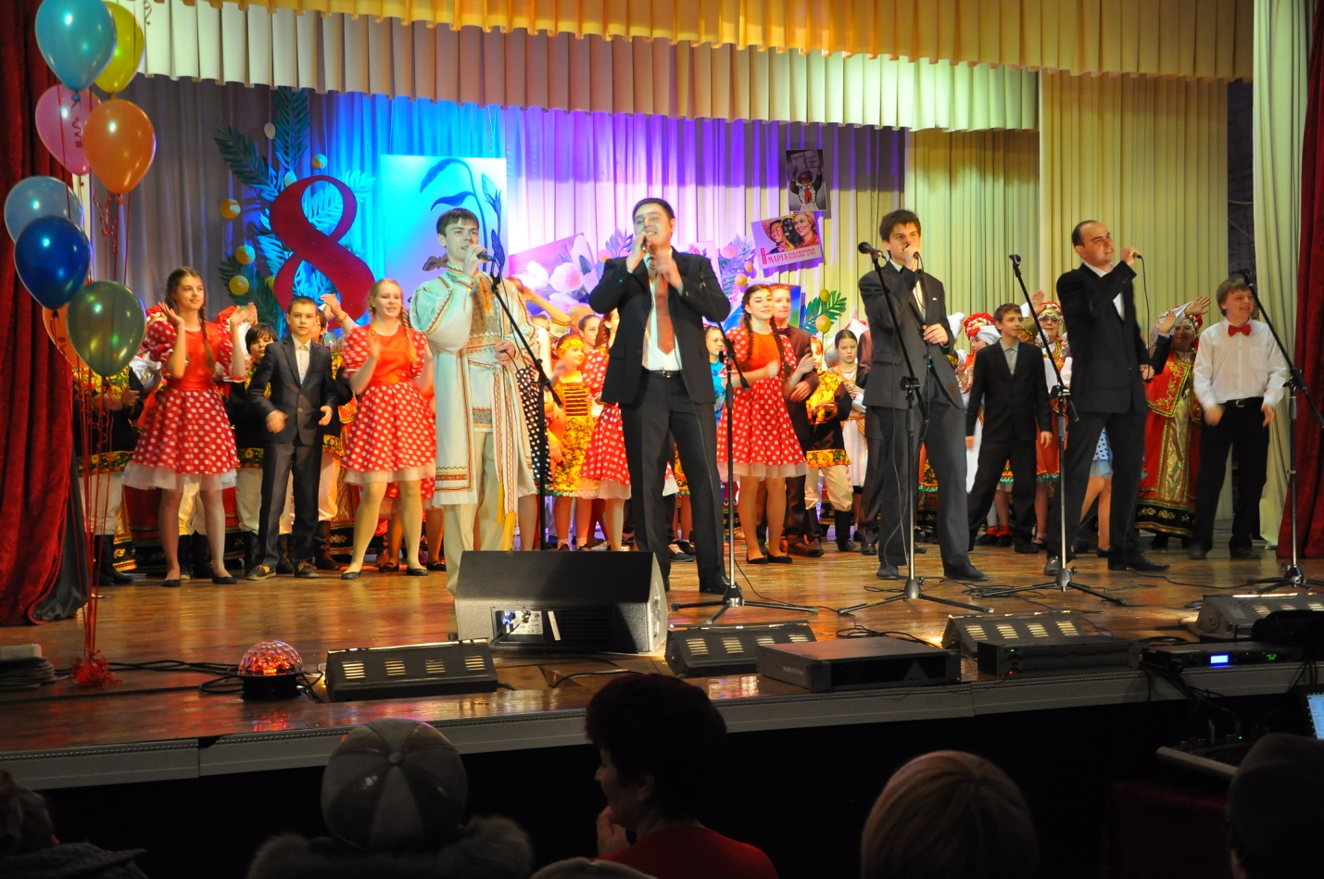

МБУ «ГДК», осуществляя свою деятельность, работает совместно с управлением культуры администрации Богородского Муниципального р-на и с управлением образования.
Культурно- просветительная деятельность МБУ «ГДК» была направлена на участие в реализации перспективных районных комплексных программ:
-«Патриотическое воспитание граждан Богородского района»
-«Профилактика наркомании и токсикомании на территории Богородского района»
-«Семья»
-«Профилактика безнадзорности и правонарушений и преступлений несовершеннолетних Богородского района»
-«Ветераны боевых действий»
-«Старшее поколение»

В связи с объявлением Президентом РФ В.В. Путиным 2015г.- Годом Литературы, был разработан план и проведены разнообразные мероприятия.

Часть мероприятий ГДК были приурочены к Году Литературы:
- Проведение городского мероприятия «Широкая масленица»;
-«Васильев вечер»-фольклорные посиделки (развлекательная программа для ветеранов);
-Творческие показы народного коллектива народного танца «Каблучок»;
- Творческие показы театральной студии «Эмоция»;
-Концертные программы народного хора «Березополье» и ансамбля народной песни «Здравица»;
-Торжественная церемония открытия Дня города;
- IV областной фестиваль – конкурс гармонистов и частушечников «Играют на Руси Гармони».
- XII-районный фестиваль «Таланты земли Богородской»
- Поэтический вечер на прочтение стихов и прозы любимых поэтов. Для молодёжи.
- «Здесь мой дом родной» Вечер поэзии.
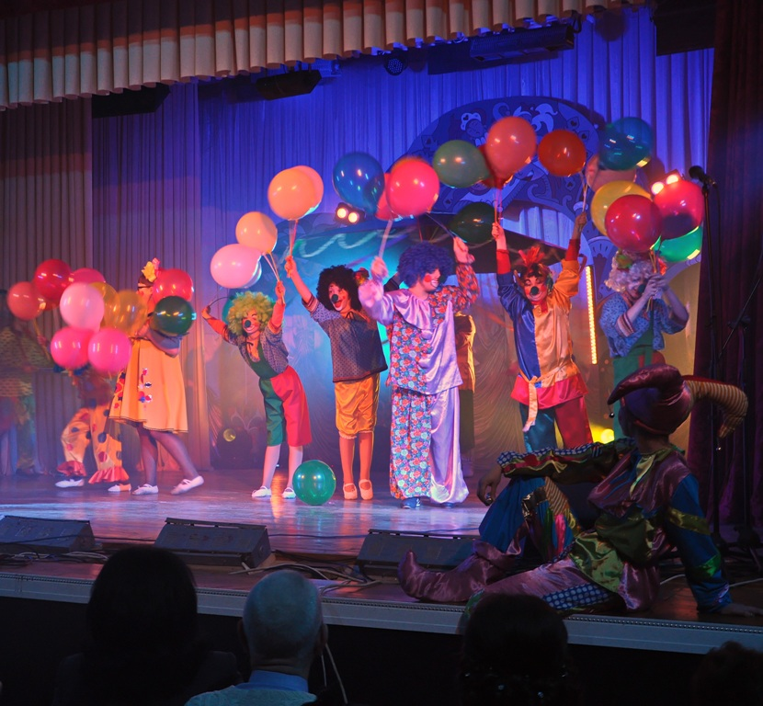
Часть мероприятий ГДК были приурочены
к 70- летию Победы в Великой Отечественной войне.

- Концертная программа для ветеранов к 70-летию Победы. Участники художественной самодеятельности
- «Дети войны»- концертная программа посвящённая 70-летию Победы». Участники худож. самодеятельности
- VI-Всероссийский фестиваль «Крепкая семья-Крепкая Россия».
- Гала-концерт, участники народный хор «Березополье» г. Н.Новгород ТЮЗ

Работа по организации культурно - досуговых мероприятий велась по нескольким приоритетным направлениям.
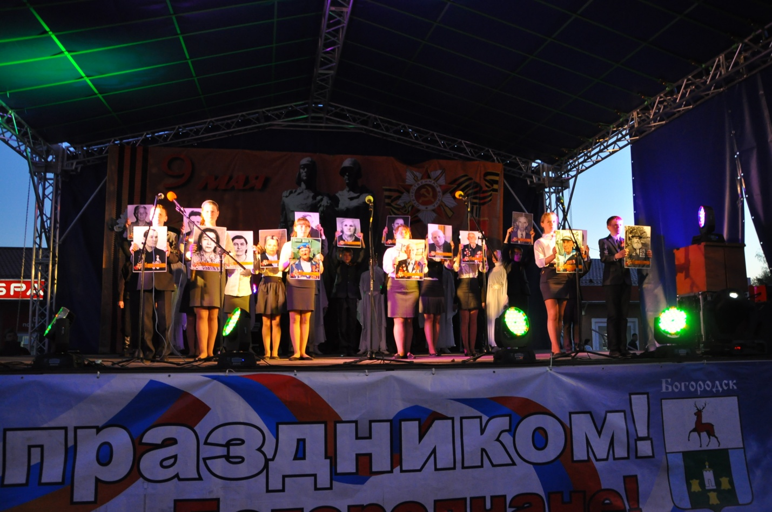
Государственная политика формирования и воспитания патриотизма, духовно-нравственных качеств личности.
Творческие коллективы приняли участие в праздничном концерте, посвящённому Дню защитника Отечества. Также в рамках этого праздника проводились: дискотеки и развлекательные программы для молодёжи, концертно-игровая программа для мужчин-ветеранов (Богородский Дом ветеранов), в марте для женщин- ветеранов праздничный концерт (Социальная помощь населения).
Традиционными стали праздничные концерты и театрализованные представления для военнослужащих и их детей Шумиловской в/ч.
Формированию и воспитанию патриотизма, духовно-нравственных качеств личности способствовал совместные мероприятии проведённые с церковью Покрова Пресвятой Богородицы.
К 9 мая ГДК были организованы и проведены торжественный концерт, танцевально-развлекательные программы , встречи с ветеранами, концерты в Доме ветеранов и в Соцзащите и т. д.
В праздновании дня Богородского поселения творческие коллективы ГДК приняли активное участие.
По государственной символике было проведено ряд мероприятий с использованием государственной и районной символики.
Пропаганда здорового образа жизни, борьба с асоциальными проявлениями в среде подростков и молодёжи.
Работа в этом направление проводится совместно с представителями прокуратуры, полиции, священнослужителями и охватывает учащихся учебных заведений города и района.
Одним из крупных мероприятий этой направленности является городская акция «За здоровый образ жизни» в рамках которой по традиции работниками ГДК организованы и проведены в течении года , концерт – спектакль с участием музыкального коллектива «Питер Пен Бенд» и экспериментального театра «Питер Пен», несколько музыкальных композиций, объединённых между собой монологом некого персонажа, пытающегося осознать самого себя.
Одной из важнейших задач проведения молодёжных дискотек является пропаганда здорового образа жизни ( запрещение распития алкогольной продукции, курения, распространение буклетов и памяток с призывом о здоровом образе жизни).
Мероприятия с детьми и подростками проводились в рамках реализации районной , комплексной программы «Профилактика наркомании и токсикомании на территории Богородского района на 2010-2016г.г.»
Работа с детьми, подростками и молодёжью. Мероприятия проводились в рамках реализации районных комплексных программ «Профилактика безнадзорности и правонарушений и преступлений несовершеннолетних Богородского района на 2010-2016г.г.», согласно плану мероприятий летнего отдыха детей.
Традиционно для молодёжи проводятся и пользуются успехом танцевальные развлекательные мероприятия, новогодние огоньки, Татьянин день, День студента, День первокурсника, Первоапрельские игровые программы, День призывника, конкурсы и т.д.
Особое внимание уделяется работе с детьми в каникулярное время.
В зимние каникулы для детей проводятся новогодние ёлки и театрализованные представления ( театрализованное представление «Новогодние приключения Вити и Маши» « Емелин Новый Год» , «Новогодний бал волшебников», «Морозко на новый лад» театрализованное представление, игровые программы и конкурсы. Выездные новогодние спектакли «Морозко на новый лад» для детей сельских поселений
Программа развлекательных мероприятий в осенние и весенние каникулы направлены на организацию досуга и развитию творческих способностей детей.
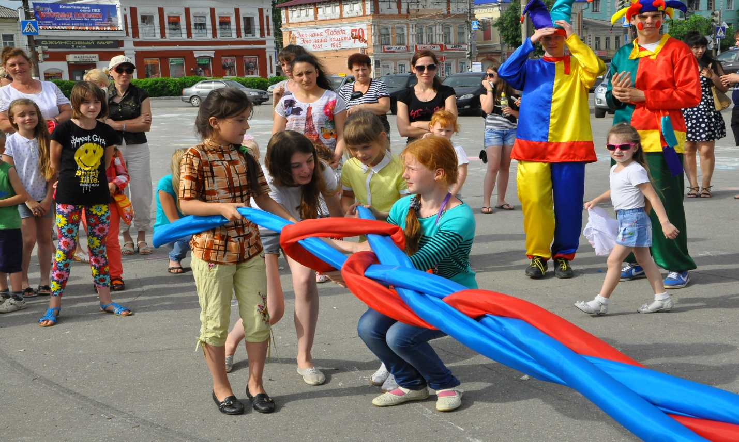
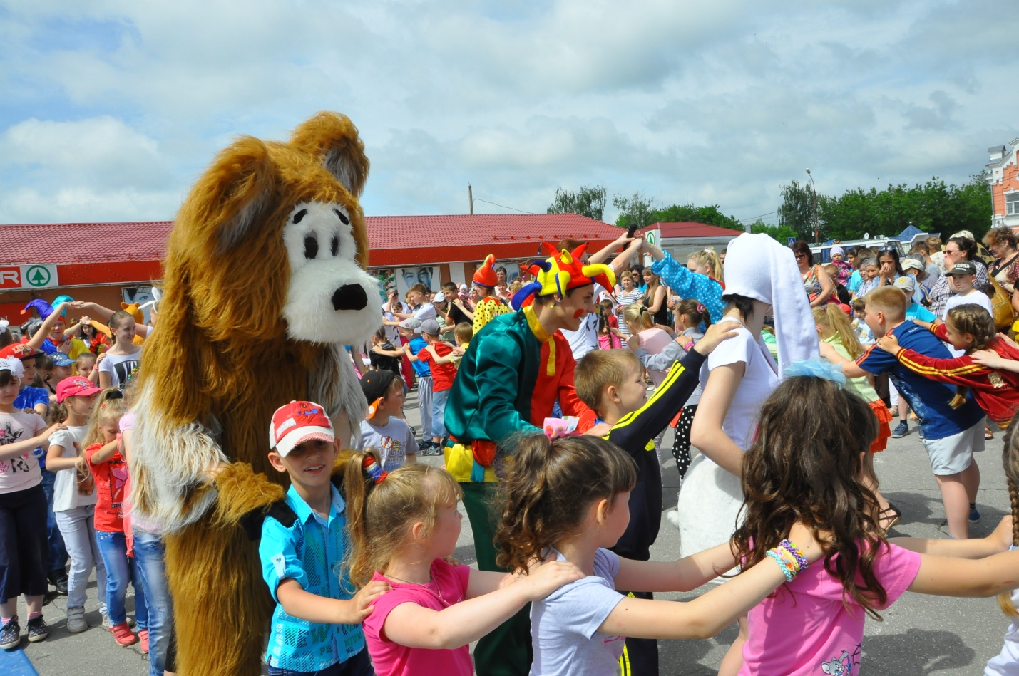

В летние каникулы – «1 июня в День защиты детей» , для детей на центральной площади по традиции проводятся игровые программы «Праздник чудесный, много добрых людей, и детей интересных!» Подведение итогов городского проекта «Моделька лета» , уч-ки - школьники от 7-12 лет.
В дни летних каникул в детских творческих прошли мероприятия: игровые программы, «Цирк да и только»- игровая программа для пришкольного лагеря, «Лето и книга»
Конкурс семейного чтения, творческие конкурсы.
Особое внимание в каникулярное время уделяется работе с детьми в пришкольных и загородных оздоровительных лагерях. Для них организуются игровые программы, спортивные состязания и соревнования, беседы и различные лекции с разной тематикой: « Передай добро по кругу» развлекательная программа, военно- спортивная игра «Солдатушки, браво ребятушки!», Выступление агитбригады « Живи и не болей» и т. д..
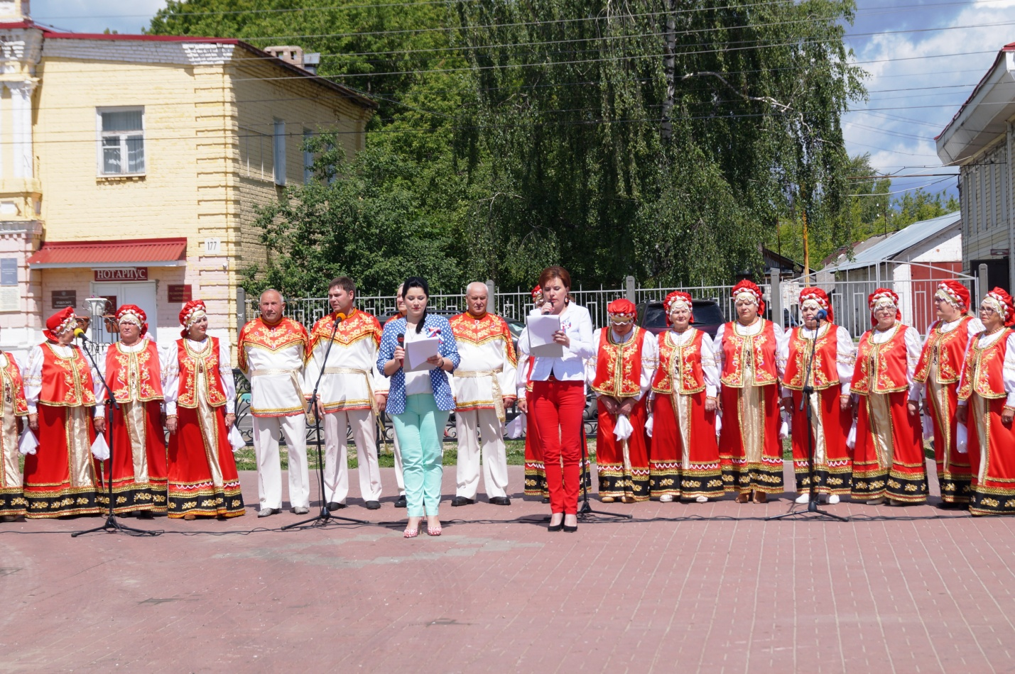

Организация досуга семей и пожилых людей
Мероприятия проходят в рамках реализации комплексных программ «Семья» на 2010-2014г.г. и «Старшее поколение» 2011-2016г.г.
Большую работу в этом направление проводит семейное творческое объединения «Славяне», это и театрализованный спектакль «О Рождестве Христовом», пасхальные посиделки, яблочный спас, концерты, посвященные христианским праздникам. Большим успехом пользуется городской фестиваль семейного творчества «От сердца к сердцу».
На объединение семей направлены мероприятия : новогодние театрализованные представления, конкурсы детского рисунка, игровые программы, мероприятия, посвящённые христианским и традиционным праздникам, концерты .
Для старшего поколения традиционно проводятся:
-тематические концерты в Доме ветеранов,
- в соцзащите,
- в Доме Милосердия,
- в обществе инвалидов.

Творческие коллективы МБУ «ГДК» принимают участие в Международных, Всероссийских, областных, районных и городских мероприятиях: Участие в юбилейном концерте коллектива «Волжские узоры» г. Н.Новгород, Всероссийский тур-слёт по спортивному ориентированию. Концертно-развлекательная программа для отдыхающих. Всероссийский фестиваль –конкурс «Хрустальный ключ», зональный тур и гала концерт Епархиального фестиваля-конкурса «Мы- православные Нижегородцы», областной конкурс хореографических коллективов «Нижегородская мозаика», областной конкурс хореографических коллективов « Волшебный каблучок», областной конкурс исполнителей народной песни «Чтобы пела душа и жила Россия». Участие в районном фестивале «Таланты земли Богородской», в детском районном фестивале «Подснежник», организация и проведение общегородских праздников «Широкая масленица», открытие школьного базара, мероприятия посвящённые празднованию Дня Победы, День города и Богородского поселения, праздничные концерты, посвящённые Дню работников ЖКХ, Дню медицинского работника, Дню пожилого человека, Дню учителя, Дню тружеников сельского хозяйства, Дню сотрудников МВД, Дню Матери, Международному Дню инвалидов и др., а так же концерты для жителей деревень и сёл района.
В рамках возрождения традиции народной культуры , ГДК уделяет огромное внимание проведению народных праздников: весной отмечаем старинный народный праздник Масленицу, а осенью – ярмарочные гуляния. Эти праздники «Пасхальные посиделки», «Осенняя карусель», «Всё о спасах» не обходятся без участия народных коллективов ГДК.
С женсоветом, с советом ветеранов войны, с центром социальной защиты населения, проводились тематические концерты в Доме ветеранов, в центре социальной помощи: 8 Марта, музыкальная программа для женщин ветеранов «О тех, кто дороги и милы» и др. Мероприятия к 70 летию Великой Победы, Рождественские посиделки, Новогодний вечер отдыха, вечера отдыха в Городском Доме Культуры.
С духовенством: праздничная программа «Свет Рождественской звезды», участие в Епархиальном конкурсе «Пасха Красная», праздничный концерт «Покров Пресвятой Богородицы», семейные Пасхальные посиделки, концерт« Праздник святых Жён – Мироносиц», детские посиделки «Пасхальная радость», , зональный тур Епархиального фестиваля-конкурса «Мы православные Нижегородцы»
Эти и другие мероприятия освещены в прессе корреспондентами местной газеты «Богородская газета» и кабельным телевидением «Теле - Ока». Другой формой отчёта перед населением являются традиционные отчётные концерты, проводимые творческими коллективами ГДК.
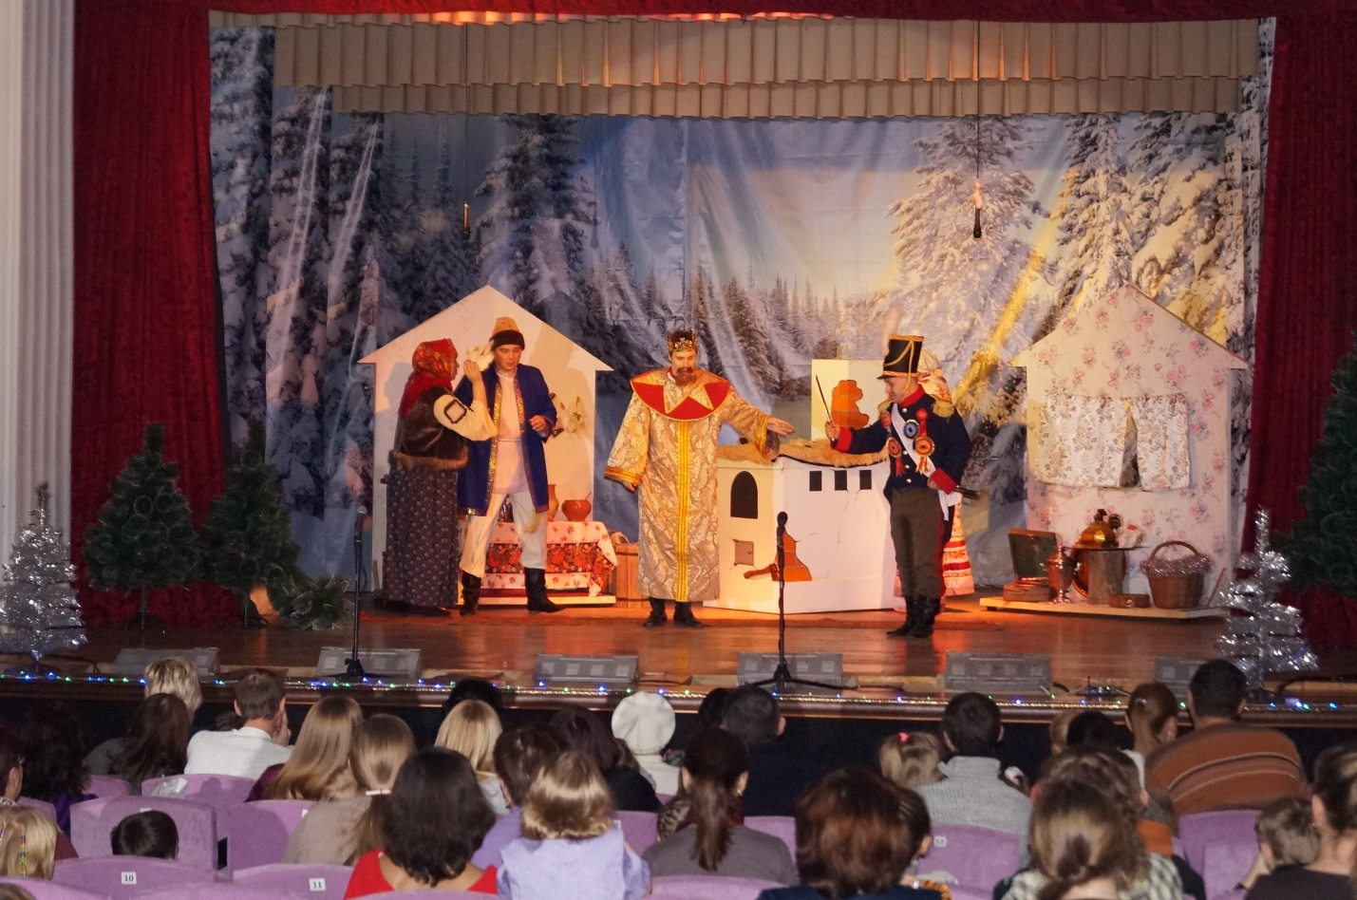

Творческие коллективы ГДК принимали участие в областных конкурсах и фестивалях.
- VII областной фестиваль самодеятельных театральных кол-вов «Театральные встречи в провинции»
- Областной конкурс хоров –ветеранов г. Новашино народный хор «Березополье»
- Городской конкурс семейного творчества «Мой папа самый, самый!» г. Богородск
- Участие в международном конкурсе хореографических коллективов «Нижегородская мозаика»- средняя группа народного коллектива «Каблучок» г. Дзержинск.
- Участие в VIмежрайонном Фестивале самодеятельных коллективов «Синяя птица» г. Володарск. т/ст. «Эмоция» лауреаты I степени в номинации «Сценическая смелость и фантазия»
- Участие в Кубке Приволжского Федерального Округа по народным танцам в н/к «Каблучок» ст. гр. г. Н.Новгород ДК Красное Сормово
- Епархиальный конкурс «Пасха Красная» Лауреаты III степени. ср. гр г. Нижний Новгород.
- III Районный фестиваль семейного творчества «От сердца к сердцу» Выставка семейного творчества.
- XII-районный фестиваль «Таланты земли Богородской» н/к «Каблучок». Лауреаты г. Богородск ФОК Победа
- XI Всероссийский фольклорный фестиваль-конкурс «Хрустальный ключ»
- VI-Всероссийскийфестиваль «Крепкая семья-Крепкая Россия», к 70-летию Победы.
Семья Устимовых- 1 место в номинации декоративно-прикладное творчество, т/ст «Эмоция» -1 место в номинации сценическое творчество.
- IV Областной фестиваль конкурс гармонистов и частушечников
«Играют на руси гармони
- Участие в областном конкурсе «Новые имена» г. Павлово
- Межрегиональный фестиваль конкурс «Волжские берега» номинация хореография. Лауреаты III степени. Ср.гр. Г. Лысково , Дворец культуры
- «Моя мама самая ,самая!» Конкурсная программа
- Городской конкурс «Молодая семья»

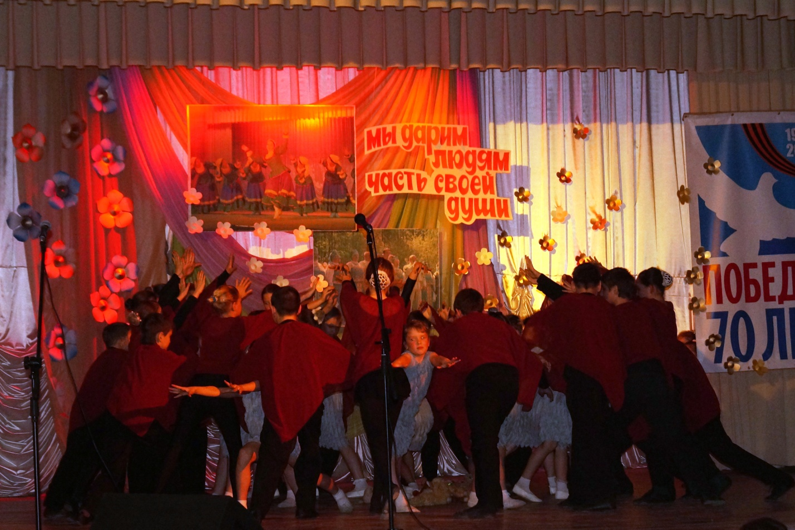
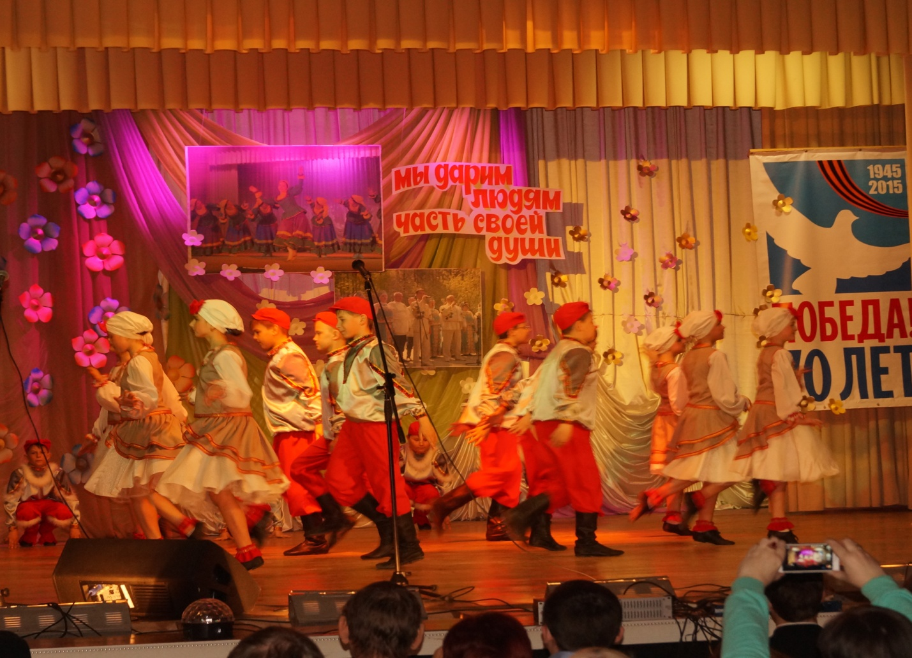

МБУ «ГДК» является центром совместной работы творческих коллективов г. Богородска. В число самодеятельных творческих коллективов ГДК, объединяющих около 400 человек, входят:
1) Ансамбль народного танца «Каблучок», объединяющих 5 возрастных групп от 5 до 25 лет.
2) Кружок резьбы по бересте «Берёзка» изготовление рамок из багета - возрастная группа от10 до 14 лет.
3) Студия ритмической гимнастики и уроки народного танца
4) Театральная студия «Эмоция» - 4 группы
5) Песенно-танцевальный коллектив «Березополье»
6) Ансамбль народных инструментов
7) Ансамбль народной песни «Здравица»
8) Рок – группы
9) Студия восточного танца.
10) клуб «Ветеран»
11) кружок по рукоделию (бисероплетение и мягкая игрушка) «Маленький мастер»
12) клуб « Семья»
13) клуб «Даёшь молодёжь»
14)танцевальный ансамбль «Каблучата» 1и 2 год обучения от 3 до 4 лет.
15) Танцевальная студия «Keti pole Dance &Art»
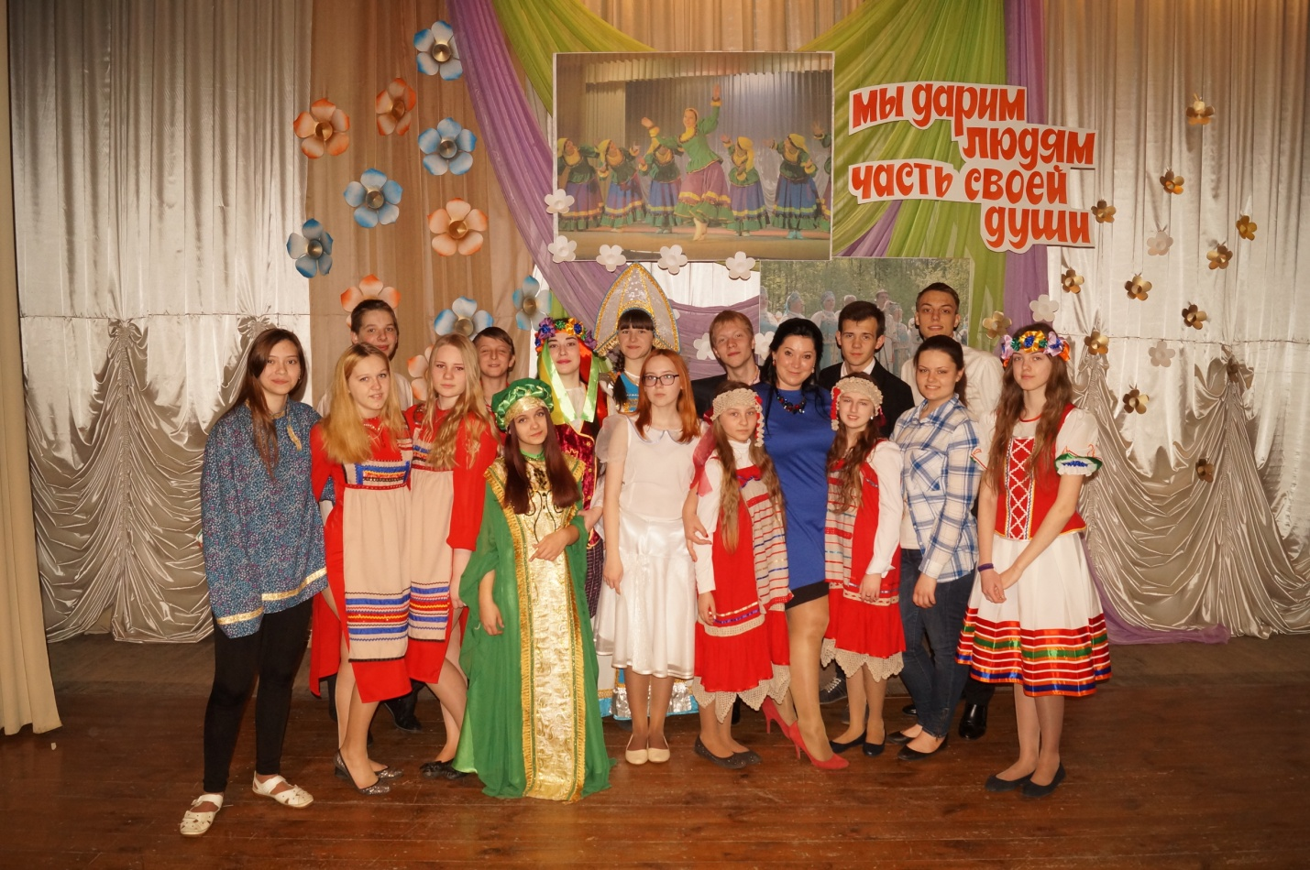

Для проведения занятий творческих коллективов в здании ГДК имеются:
1)большой хореографический зал (на 50 чел.) с деревянным полом, зеркалами и станками двух уровней.
2) малый хореографический зал (на 35 чел.) для занятий гимнастикой с мягким покрытием пола, с зеркалами и станками.
3)хоровой класс на 35 человек.
Для проведения культурно – массовых мероприятий в здании ГДК имеется:
1) сцена (12м × 12м × 10м), на которой во время проведения концертов, цирковых и театральных представлений одновременно располагаются до 120 человек и которая оборудована специальными световыми приборами и декорациями, а также приспособлениями для их подъёма.
2)зрительный зал на 450 мест
3) дискотечный зал на 400 человек.
Кроме того, в ГДК созданы условия и для специалистов.
Для их работы в ГДК имеются:
1)методические кабинеты
2)мастерская художника
3) костюмерная
4)столярная мастерская
5)складские помещения для хранения декорации, реквизита, аппаратуры.
6)гараж 7м × 9м для автобуса
Все помещения ГДК используются в полном объёме, занятия народных коллективов проводятся в очень плотном графике: ежедневно с 15.00 до 21.00 часов в ГДК одновременно занимаются 3-4 коллектива.

В течение 2015 года из средств бюджета при содействии Управления культуры Богородского муниципального района и спец.счёта в МБУ «ГДК» отремонтированы:
- Проведён косметический ремонт – 50 000 рублей.
- Капитальный ремонт фасада здания 2000180 рублей (бюджет)
- Замена окон на стеклопакеты ( 6 шт.) – 97 000 рублей.
- Декоративное освещение фасада здания – 116 000 рублей
- Уличный рекламный стенд – 40 000 рублей
- Капитальный ремонт комнаты «КВН» - 20 000 рублей.
- Капитальный ремонт малого хореографического зала (бюджет)
- Пошив костюмов, изготовление декораций – 60 000 рублей.

Приобретены:
- Банкетки – 15 000 рублей
- Коммуникационные провода – 17 000 рублей
- Бас гитара – 28 000 рублей
- Монитор для гитары – 11 000 рублей
- Новогодние украшения – 90 000 рублей,

Директор МБУ «ГДК»: Д.Р. Фейгин

